“借助AI、5G、IoT等技术推动万物互联、产业链间智能协作，让AI与人‘共情’，将有效推动新消费时代国民品牌的蓬勃发展和重塑。”7月9日，上海世界人工智能大会第二天，京东集团技术委员会主席、京东科技基础技术群总裁 、京东人工智能研究院院长周伯文在“AI，驱动新经济、新生活”主题论坛上发表《AI共情，打造新消费时代国民品牌》演讲时作出如上表示。

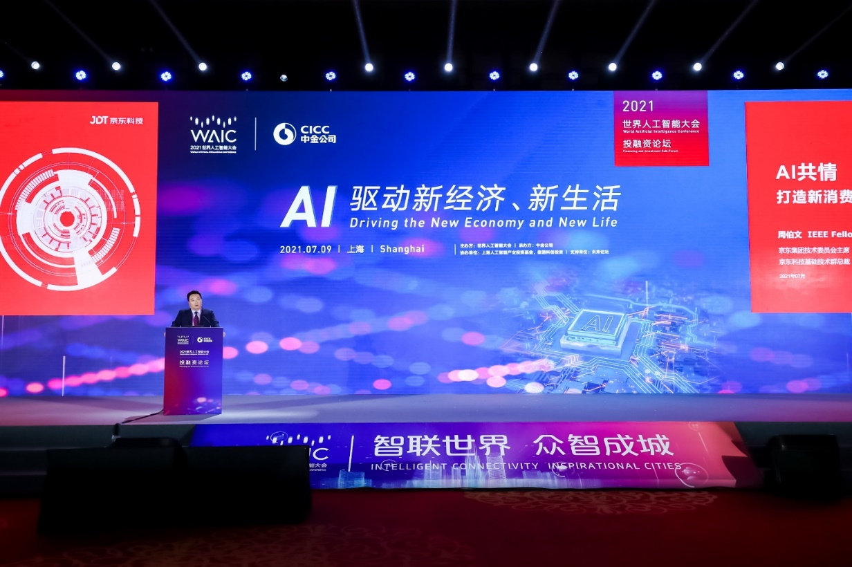

他认为，在新一代信息技术的助力下，个人的面孔不再淹没于大众之中成为分母，每个人都可以完整和充分地表达自我，消费越发清晰地体现出差异化特质。他指出，AI技术已经为深刻理解消费者和实现个性化服务做好准备，产业和消费正进入以消费者为中心的“新相对论”时代。

**AI加持推动消费重塑，进入以消费者为中心的“新相对论”时代**

在互联网以及大数据、人工智能等新兴技术的推动下，以传统消费提质升级、新型消费蓬勃兴起为主要内容的新消费备受业内关注。消费端的个性化、差异化需求，供给端的供应链效率提升、产品迭代加速以及市场角度品牌造新等等，正成为新经济、新消费的重要表现。

在个性化新消费时代，需求因素的影响力大幅增加。周伯文为此提出了以消费者为中心的“E=MC² 新相对论”概念。他表示，E代表品牌企业的利润，M代表商品，C代表消费者。“消费者的重要程度越发显得重要，在以消费者为中心的‘新相对论’时代，B2C将会过渡到C2B，工业制造也被迫变得更加‘非标’，以提供更多可能的选择贴合用户的细分需求。”他说。

从产业链角度来看，我国供应链经过初级加工、高级加工、深度分工3个阶段，未来10年至20年将进入以“产业互联网”为核心智能高效调度产业链要素的阶段，制造会更去中心化、更柔性，品牌分化会更细颗粒度，分销零售环节会更扁平，消费者需求也会更加分散与个性化。

周伯文认为，以AI为代表的数智技术发展到现在，已经在深刻理解消费者、实现个性化服务方面做好了充分准备，并扮演着与人“共情”的关键角色。比如通过数智技术，可以获得超大用户样本，而且是低成本、实时性的，数据更加客观真实；供应链由前端（消费）向后端（生产）牵引，形成从产品设计、生产到销售、营销C2M的闭环，更好地服务消费者“自我实现”的最高需求。

**AI助力打通消费与生产两端，推动产业链与供应链全链路价值重塑**

周伯文在现场介绍了京东科技在多模态内容生成、新品反向定制、物流仓单预测等方面的AI应用实践。

据介绍，在多模态内容生成方面，商品营销文案生成技术已经覆盖京东3000多个品类，AI素材曝光点击率是人工素材的1.4倍；拍照购、搭配购等创新应用也为用户在消费端打造了更优质的购物体验。不止于文字素材生成，京东还借助AI技术实现了虚拟试衣、AI音乐生成、AI写诗、风格化AI书法、文本与图像的相互生成等，并且都已大规模投入京东618的实战检验。

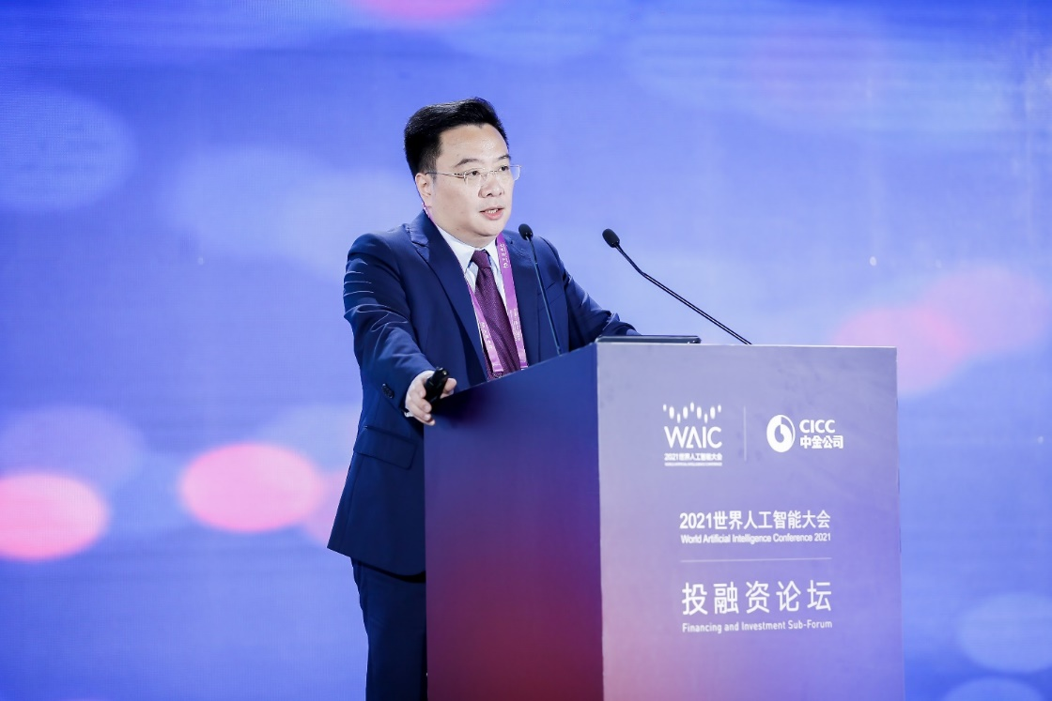

在AI新品反向定制方面，京东云可以提供以消费者为中心的一站式新品解决方案，并实现AI驱动的运营效率和用户体验提升。“今天上午，我们发布了京东智造云平台，希望把京东智造大数据的AI能力，以平台和解决方案的形式提供给供应链商、品牌商、制造商等企业。”他说。数据显示，京东智能制造平台C2M全链条反向定制已覆盖超过1000个品类，深度合作品牌超过1200家。

而在连接消费与生产的流通环节，京东物流仓单预测也实现了智能化实践，通过AI技术解构流通过程，可以精准预测销量/销售节奏，实现精准布货，在降低物流成本的同时，带来消费端的良好物流体验。

周伯文总结表示，以上技术和应用是京东在整个供应链环节的探索和实践，在个性化消费时代，依托供应链优势，京东将提供统一的云底座、数据智能平台、T-PaaS平台及协同管理平台，携手京东的生态伙伴共建数智化供应链。“消费者想啥买啥的‘许愿式生产’已经在路上，这让每一个新品都能满足细分市场需求，实现从好货到爆品的转变，持续推动中国品牌造新和新消费、新经济发展。”他说。